Was ist ein Vertrag:
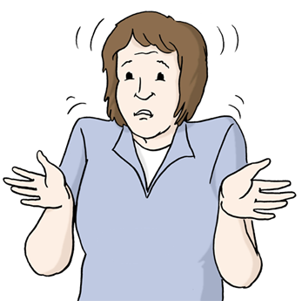

Ein Vertrag ist eine Ab-machung.
An die Ab-machung muss man sich halten.
In einen Vertrag werden Rechte und Pflichten aufgeschrieben.

Beispiel:
Wenn man sich einen Stift ausleiht: ist es ein Vertrag.
Es ist ausgemacht: Den Stift muss man wieder zurück-geben.

Wenn man eine Semmel kauft: ist es ein Vertrag.
Es ist klar: Man muss die Semmel bezahlen.

Einen Vertrag kann man ab einem Alter von 7 Jahren ab-schließen.

Wenn man etwas erst einmal nur bespricht: ist es auch ein Vertrag.

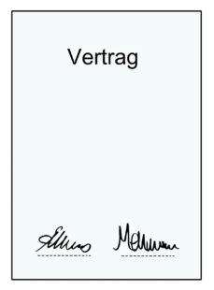

Der Bildungs-Vertrag

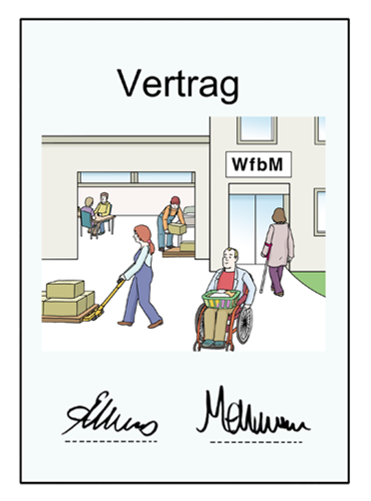

Der Bildungs-Vertrag wird ganz am Anfang abgeschlossen.
Wenn ein Teil-nehmer in die Werkstatt auf-genommen wird.

In dem Bildungs-Vertrag werden die Rechte und Pflichten des
Teil-nehmers erklärt.

In dem Bildungs-Vertrag werden die Rechte und Pflichten der Werkstatt erklärt.

Was steht alles in dem Bildungs-Vertrag:

§ 1 Vertrags-Grundlage

Der Paragraf 1 steht ganz auf-geschrieben im Bildungs-Vertrag.
Paragraf ist ein Text-Abschnitt im Bildungs-Vertrag.

Das bedeutet der Paragraf 1:

Die Werkstatt hilft Menschen mit Behinderung eine Arbeit zu finden.

Oder: Die Werkstatt gibt Menschen mit Behinderung eine Arbeit.

Es steht in Gesetzen, wer in die Werkstatt gehen darf.
Ein Gesetz ist eine Vor-Schrift.

§ 2 Aufgabe und Dauer des Eingangs-Verfahrens

Der Paragraf 2 steht ganz auf-geschrieben im Bildungs-Vertrag.

Das bedeutet der Paragraf 2:

Es wird ausprobiert:
ob die Werkstatt der richtige Arbeits-Platz für den Teil-nehmer ist.

Es wird nach dem besten Arbeits-Bereich für den Teil-nehmer gesucht.

Es wird besprochen:
was man noch lernen muss.

Das Eingangs-Verfahren dauert 3 Monate.
Es kann aber auch kürzer sein.

§ 3 Aufgabe und Dauer der Eingliederungs- und Förder-Maßnahme nach dem SGB III
(Berufsbildungsbereich)

Der Paragraf 3 steht ganz auf-geschrieben im Bildungs-Vertrag.

Das bedeutet der Paragraf 3:

Im Berufs-Bildungs-Bereich lernt man verschiedene Arbeiten kennen.

Nach dem Berufs-Bildungs-Bereich soll man in der Werkstatt arbeiten können.

Oder: Man arbeitet in einer Außen-Arbeits-Gruppe.

Oder: Man arbeitet auf einem Außen-Arbeits-Platz.

Der Berufs-Bildungs-Bereich dauert 2 Jahre.

§ 4 Finanzierung der Maß-nahme

Der Paragraf 4 steht ganz auf-geschrieben im Bildungs-Vertrag.

Das bedeutet der Paragraf 4:

Die Maß-nahme im Berufs-Bildungs-Bereich kostet Geld.
Mit Maß-nahme sind die 2 Jahre im Berufs-Bildungs-Bereich gemeint.

Das Geld für die Maß-nahme bekommt die Werkstatt von der
Agentur für Arbeit.

§ 5 Leistungen der Werkstatt

Der Paragraf 5 steht ganz auf-geschrieben im Bildungs-Vertrag.

Das bedeutet der Paragraf 5:

Die Werkstatt hilft:
verschiedene Berufe kennen-zu-lernen.

Die Werkstatt hilft:
Neues zu lernen und sich selbst besser helfen zu können.

Im Entwicklungs-Plan wird auf-geschrieben:
was man noch lernen soll und was man noch lernen möchte.
Der Entwicklungs-Plan wird jetzt Teilhabe-Plan genannt.

§ 6 Pflichten des Teil-nehmers

Der Paragraf 6 steht ganz auf-geschrieben im Bildungs-Vertrag.

Das bedeutet der Paragraf 6:

Der Teil-nehmer muss fleißig lernen und gut arbeiten.

Wenn man krank ist:
muss man gleich am Morgen in der Werkstatt anrufen.

Wenn man länger als 3 Tage krank ist:
muss man zum Arzt gehen und eine Arbeits-unfähigkeits-Bescheinigung in die Arbeit schicken.
Die Arbeits-unfähigkeits-Bescheinigung ist ein Brief vom Arzt für die Arbeit.
In diesem Brief steht, wie lange man krank ist.

§ 7 Wöchentliche Unterweisungszeit

Der Paragraf 7 steht ganz auf-geschrieben im Bildungs-Vertrag.

Das bedeutet der Paragraf 7:

Man arbeitet 37 Stunden und 30 Minuten in der Werkstatt.

Ein Teil dieser Zeit ist für Pausen.

Ein Teil dieser Zeit ist für Kurse.
Zum Beispiel: Tanzen oder Rechnen, Schreiben, Lesen.

§ 8 Unterweisungs-freie Zeiten

Der Paragraf 8 steht ganz auf-geschrieben im Bildungs-Vertrag.

Das bedeutet der Paragraf 8:

Man hat im Jahr 30 Tage Urlaub.

Einen Teil davon darf die Werkstatt fest-legen.

Für bestimmte Dinge bekommt man Extra-Urlaub.

§ 9 Ausbildung-Geld

Der Paragraf 9 steht ganz auf-geschrieben im Bildungs-Vertrag.

Das bedeutet der Paragraf 9:

Man bekommt während der Zeit im Berufs-Bildungs-Bereich ein
Aus-bildungs-Geld bezahlt.

Das bekommt man von der Agentur für Arbeit.

Die Werkstatt zahlt in dieser Zeit noch kein Geld.

§ 10 Sozial-Versicherung

Der Paragraf 10 steht ganz auf-geschrieben im Bildungs-Vertrag.

Das bedeutet der Paragraf 10:

Die Agentur für Arbeit zahlt,
wenn man im Berufs-Bildungs-Bereich ist:

- die Kranken-Versicherung
- die Renten-Versicherung
- die Pflege-Versicherung.

§ 11 Beendigung des Vertrages

Der Paragraf 11 steht ganz auf-geschrieben im Bildungs-Vertrag.

Das bedeutet der Paragraf 11:

Man kann den Bildungs-Vertrag kündigen.

Dafür muss man bestimmte Zeiten einhalten.
Diese Zeiten nennt man Kündigungs-Frist.

Wenn die Agentur für Arbeit nicht mehr für die Maßnahme bezahlt:
kündigt die Werkstatt den Vertrag.

§ 12 Abschluss-Bestimmungen

Der Paragraf 12 steht ganz auf-geschrieben im Bildungs-Vertrag.

Das bedeutet der Paragraf 12:

Wenn man etwas an dem Bildungs-Vertrag ändern möchte:
muss das aufgeschrieben werden.

Es kann auch nur ein Teil vom Bildungs-Vertrag geändert werden.
Dann bleibt der Rest vom Bildungs-Vertrag wie er ist.

Bilder:
© Lebenshilfe für Menschen mit geistiger Behinderung e. v. Illustrator Stefan Albers, Atelier Fleetinsel,2013

